**INSTITUTO TECNOLÓGICO DE CHIHUAHUA.**

**Amplificadores operacionales.**

**UNIDAD 1:**

“Amplificadores operacionales en lazo abierto y en lazo cerrado”.

**PRACTICA 1:**

“Detector cruce por cero y detector de nivel”.

**Maestro**:

Ing. Carlos Gasson Espinoza

**Integrantes:**

Iván Ramón Urbina Leos 19060766

Francisco Alberto Medina Huerta 19061408

Ernesto Ariel Arciniega Rivera 19060765

**Objetivo.**

Realizar un detector de cruce por cero, detector de nivel y nivel variable no inversores, con el uso del amplificador operacional 741, para luego analizar sus comportamientos con diferentes señales de entrada y/o voltajes de referencia.

**Análisis y diseño.**

**Detector de cruce por 0 no inversor.**

Conociendo las características básicas de un amplificador operacional en lazo abierto, podemos llegar a un circuito como el siguiente, para detectar cuando el voltaje de entrada, que en este caso se trata de una señal triangular la cual su valor promedio es igual 0 haga la transición de un voltaje positivo a uno negativo (cruce por 0).

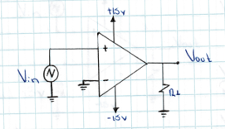

El funcionamiento previamente mencionado se puede comprobar matemáticamente con el siguiente desarrollo y gráfica:

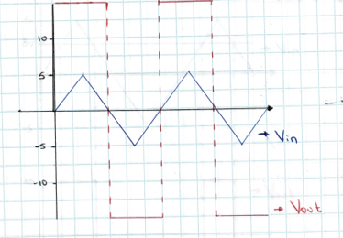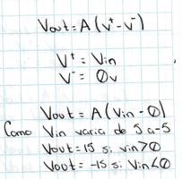

**Detector de nivel no inversor con voltaje de referencia negativo.**

Una vez comprendido el funcionamiento del detector de cruce por 0, es posible hacer un circuito detector de nivel de voltaje con la siguiente configuración:

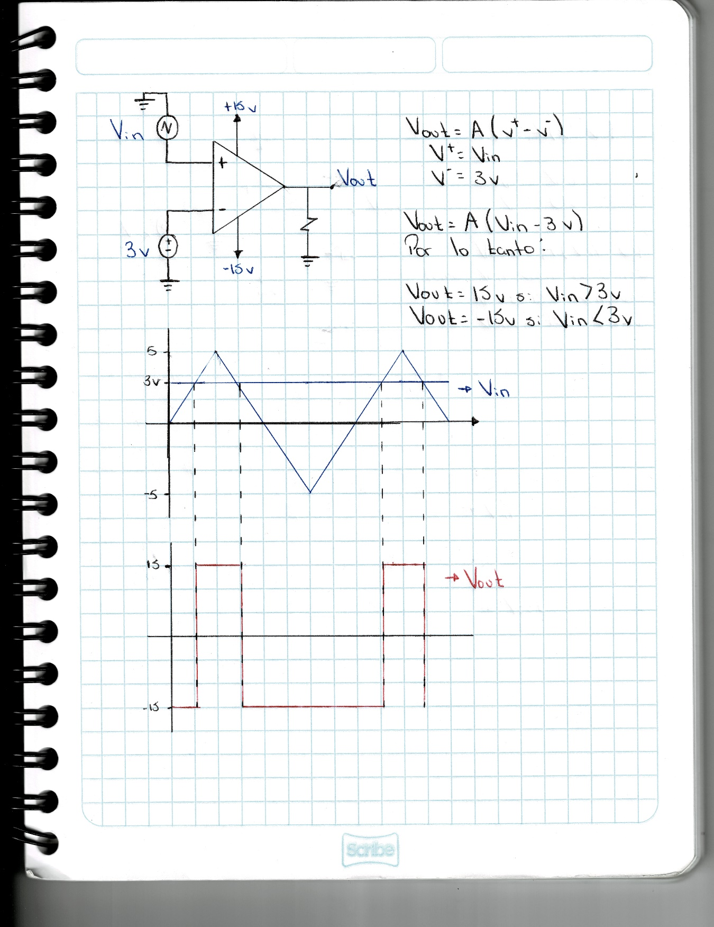

Este circuito se puede describir con la siguiente expresión, como podemos observar el voltaje de salida será igual al voltaje de saturación positivo únicamente cuando el voltaje de entrada sea menor a la referencia.

**Detector de nivel variable no inversor con voltaje de referencia negativo.**

Básicamente el único cambio con el circuito pasado, es que, en lugar de utilizar un voltaje de referencia fijo, implementamos una referencia variable para modificar el nivel de voltaje que deseamos detectar como se muestra en el diagrama a continuación

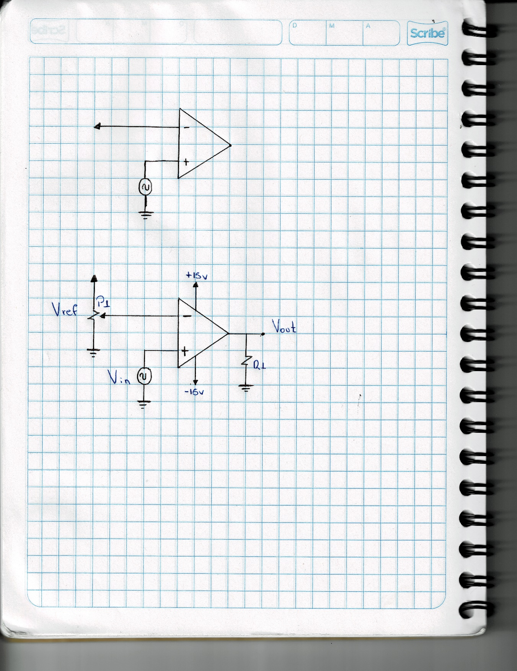

**Simulación en proteus**

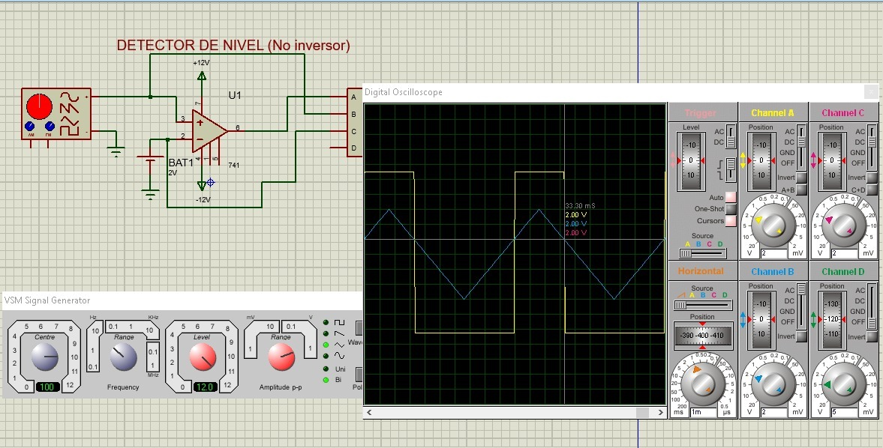

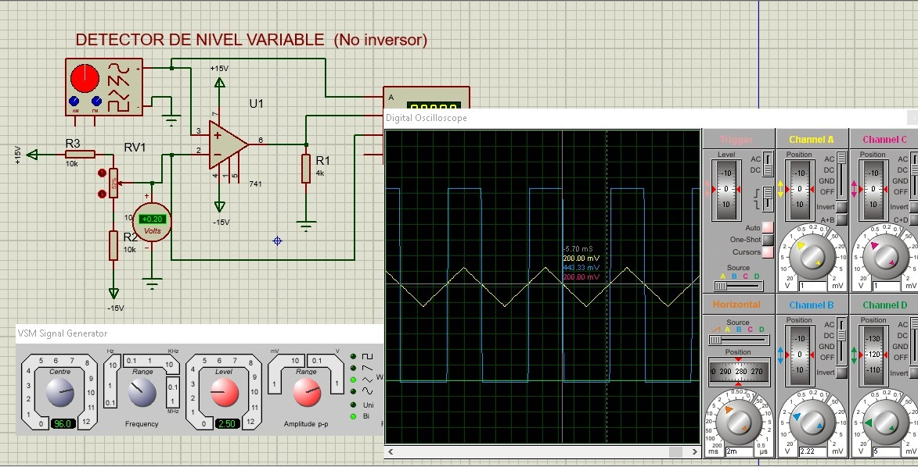

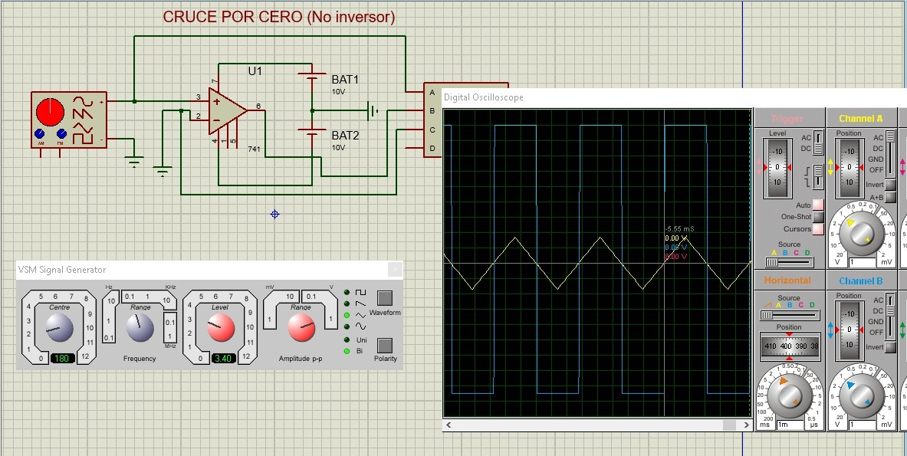

**Evidencias gráficas**

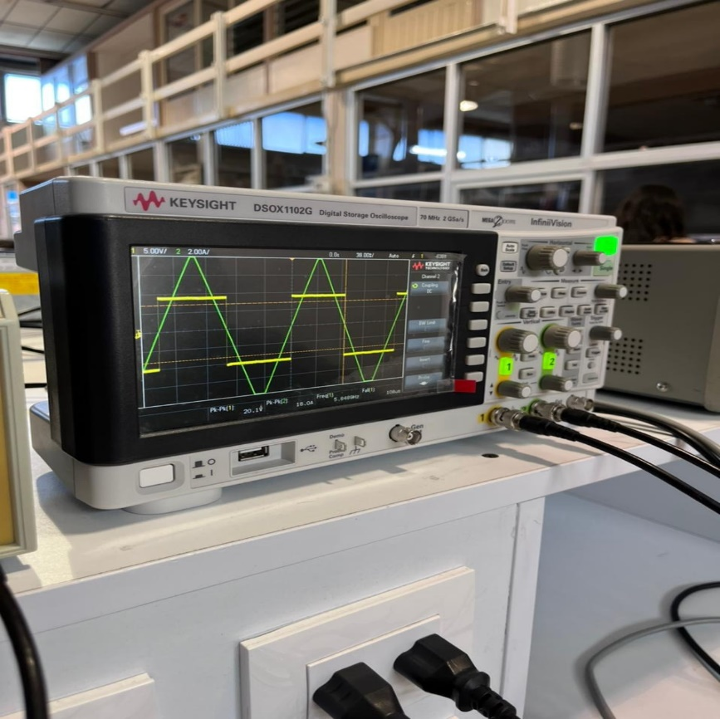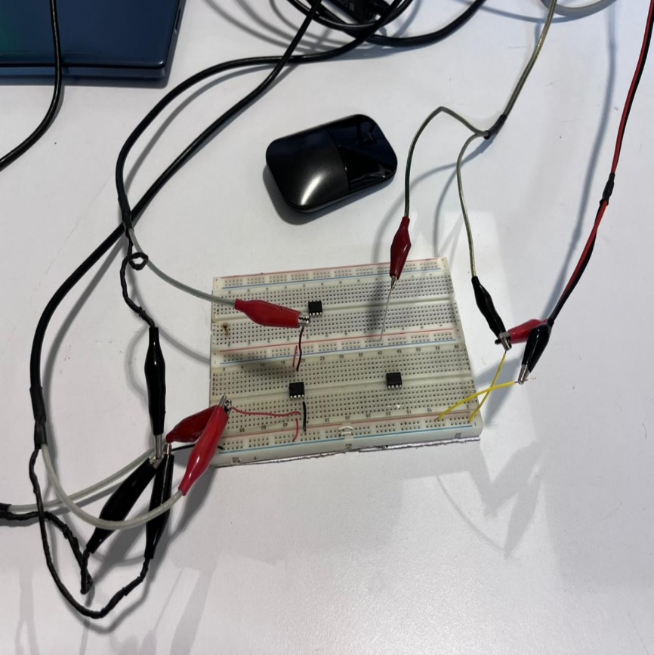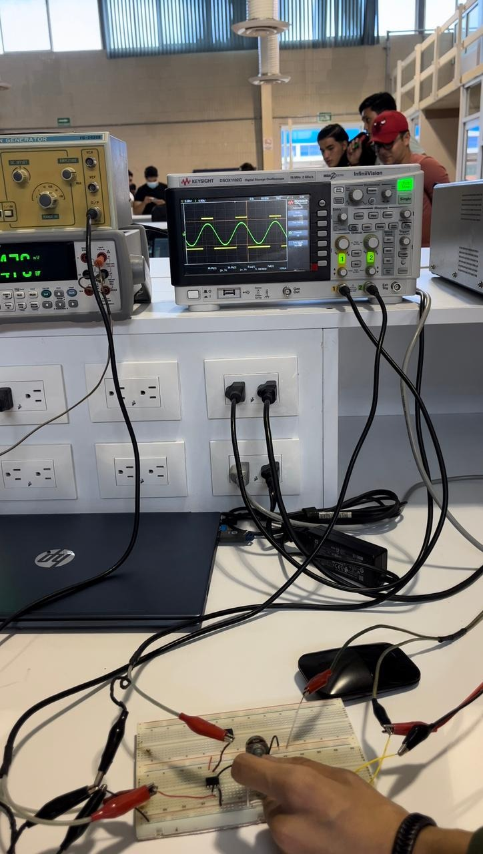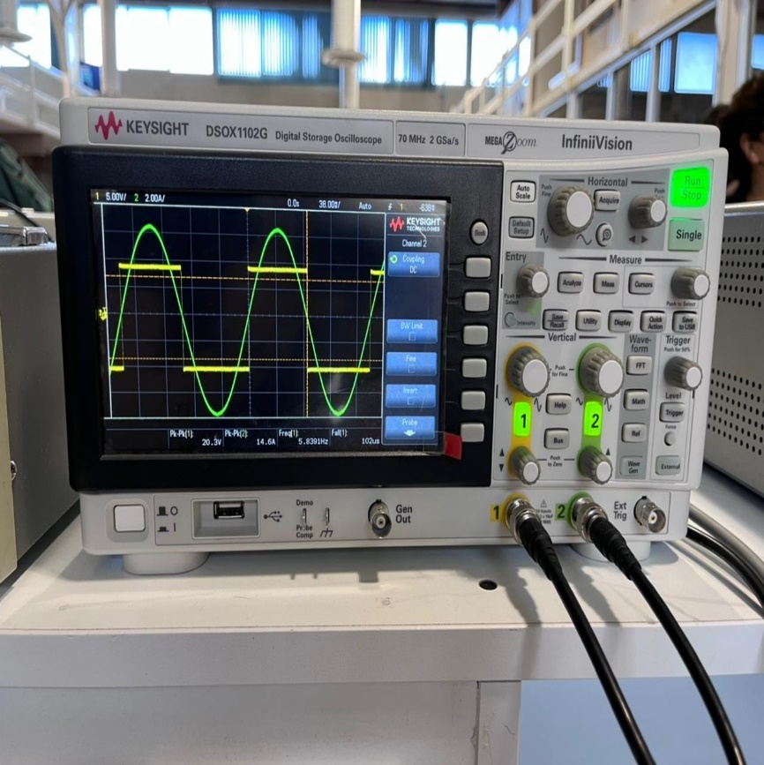

**Hoja de datos**

